Геоинформационная система полимасштабного мониторинга демографических процессов
БЕЛОЗЕРОВ Виталий Семенович, РАУЖИН Игорь Геннадьевич
ГОУ ВПО «Ставропольский государственный университет»
vsbelozerov@yandex.ru, igor.rauzhin@stavsu.ru

Аннотация
В статье предлагается модель системы геоинформационного мониторинга для исследования демографических процессов на разных территориальных уровнях. Выделены основные блоки, дана структура базы данных и описание основных модулей системы.

In article the model of system of geoinformation monitoring for research of demographic processes at different territorial levels is offered. Mainframes are allocated, the structure of a database and the description of the basic modules of system is given.

Россия переживает глубокий демографический кризис, который характеризуется суженным воспроизводством населения, низкой рождаемостью, высокой смертностью и интенсивным постарением населения. Негативный характер демографических процессов требует принятия адекватных мер по улучшению демографической ситуации не только на уровне страны и ее регионов, но и на уровне муниципальных районов и образований. Решению этой сложной задачи способствует разработанная нами система геоинформационного мониторинга, позволяющая обеспечивать оперативность и эффективность работы органов государственной власти при формировании основных направлений демографической политики с учетом региональных особенностей конкретных территорий.
Разработка универсальной полимасштабной геоинформационной среды, содержащей крупные массивы демографических показателей и тесно связанной с интернет–технологиями, является необходимым шагом качественного и оперативного мониторинга демографических процессов. Это позволяет значительно расширить доступ к демографическим показателям разного территориального уровня; упростить процедуру отображения статистической информации, ее дополнения и оперативного изменения; автоматизировать процесс анализа демографических процессов и расчета прогнозов; повысить оперативность и эффективность работы органов государственной власти при разработке демографической политики с учетом региональных особенностей демографической ситуации различных территорий [1].
База данных системы включает 12 демографических показателей по четырем полимасштабным уровням – федеральному, макрорегиональному, региональному и локальному, в разрезе городской и сельской местности, а также по 8 показателям – на муниципальном уровне (Таб.1.).
Таблица 1.
Демографические показатели исследуемые на уровнях разных масштабов
Статистический показатель | Федеральный  Уровень | Макрорегиональный  Уровень | Региональный уровень | Локальный уровень | Муниципальный уровень
Численность населения | Городское и сельское население | Городское и сельское население | Городское и сельское население | Городское и сельское население | Сельское население
Число родившихся | Городское и сельское население | Городское и сельское население | Городское и сельское население | Городское и сельское население | Сельское население
Число умерших | Городское и сельское население | Городское и сельское население | Городское и сельское население | Городское и сельское население | Сельское население
Естественный прирост | Городское и сельское население | Городское и сельское население | Городское и сельское население | Городское и сельское население | Сельское население
Коэффициент рождаемости | Городское и сельское население | Городское и сельское население | Городское и сельское население | Городское и сельское население | Сельское население
Коэффициент смертности | Городское и сельское население | Городское и сельское население | Городское и сельское население | Городское и сельское население | Сельское население
Коэффициент естественного прироста | Городское и сельское население | Городское и сельское население | Городское и сельское население | Городское и сельское население | Сельское население
Половозрастная структура населения | Городское и сельское население | Городское и сельское население | Городское и сельское население | Городское и сельское население | Сельское население
Младенческая смертность | Городское и сельское население | Городское и сельское население | Городское и сельское население | Городское и сельское население | -
Очередность рождения детей | Городское и сельское население | Городское и сельское население | Городское и сельское население | Городское и сельское население | -
Суммарный коэффициент рождаемости | Городское и сельское население | Городское и сельское население | Городское и сельское население | Городское и сельское население | -
Возрастной коэффициент рождаемости | Городское и сельское население | Городское и сельское население | Городское и сельское население | Городское и сельское население | -

Система геоинформационного мониторинга реализована на основе реляционной системы управления базами данных Microsoft SQL Server и семейства программных продуктов ESRI ArcGIS: настольная часть на базе ArcGIS Desktop, серверная часть – ArcGIS Server и разработка компонентов системы на базе ArcGIS Engine. Серверные части СУБД и ГИС были развернуты под управлением Windows Server 2003 с использованием шлюза ESRI ArcSDE, на основе которого реализован доступ к пространственно-атрибутивной информации базы геоданных.
Составные части системы мониторинга, разработанные в рамках исследования, прошли сертификацию в Федеральной службе по интеллектуальной собственности, патентам и товарным знакам: №2010615492 «Программный модуль взаимодействия пользователя с системой геоинформационного мониторинга демографических процессов России (построенный на технологии активных серверных страниц)», №2010615493 «Электронный атлас «Демографические процессы в России»», №2010620465 «База геоданных геоинформационной системы мониторинга демографических процессов России», №2010615491 «Программный модуль «Половозрастные и сетчатые диаграммы» системы геоинформационного мониторинга демографических процессов России».
Для создания и анализа демографических карт в системе геоинформационного мониторинга была принята иерархия пространственных данных. Картографическая основа РФ была разделена на соответствующие масштабным уровням классы: Россия в целом, Юг России, муниципальные районы субъектов РФ, городские и сельские поселения [2]. Такое разделение позволяет представить конкретный статистический показатель за определенный год на различных территориальных уровнях в зависимости от масштаба исследования, что эффективно при моделировании демографических процессов.
Система геоинформационного мониторинга состоит из 3 функциональных блоков:
Хранилище пространственной и статистической информации (база геоданных).
Разработанная структура таблиц позволяет, эффективно осуществлять поиск и обработку статистических данных, хранящихся и использующихся в системе. Встроенные в хранилище триггеры позволяют моментально производить расчет коэффициентов по абсолютным величинам, вводимым пользователем в систему.
Разработанный в рамках системы геоинформационного мониторинга веб–узел позволяет, используя информацию, хранящуюся в базе геоданных, оперативно моделировать на веб–странице по выбранным статистическим показателям за определенный год тематические карты, отражающие состояние показателя, характеризующего демографические процессы для выбранной территории. Модуль расчета сценариев прогноза, являющийся частью веб–страницы и основанный на разработанном А.А. Марковым методе, позволяет моделировать прогноз численности населения с использованием информации, хранящейся в базе геоданных, на заданный пользователем промежуток времени и моментально представить результаты расчета в виде карты или таблицы.
Модуль автоматического формирования запросов к базе геоданных, являющийся частью веб–страницы, позволяет просмотреть и проанализировать в «онлайн»-режиме хранящуюся в базе геоданных статистическую информацию, а также произвести ее корректировку или ввод новой, ранее не имеющейся в системе мониторинга. Причем система фиксирует имя пользователя, который произвел корректировку или ввод информации, а также выходные данные источника.
Проведение пространственного и статистического анализа предполагает привлечение геоинформационных и математических программных продуктов с использованием информации, хранящейся в базе геоданных. Такой подход позволяет детально изучить состояние демографических процессов, т.к. в этом случае система мониторинга не накладывает на пользователя никаких ограничений по используемым им наборам инструментов анализа.
Построенная по предложенной концептуальной схеме система геоинформационного мониторинга демографических процессов позволяет осуществляет доступ к информации на трех уровнях, определяющих возможности системы в соответствии с задачами пользователей – системном, базовом и экспертно-аналитическом (Рис. 1).
Системный уровень позволяет формировать структуру системы мониторинга, создавать базу данных, изменять структуру таблиц и внутреннюю логику механизма хранения данных, добавлять и изменять векторные слои (картографические основы), выполнять резервное копирование и восстановление данных, расширять возможности пользователей, работающих с интернет–страницами.
Такой уровень доступа к системе не позволяет проводить анализ демографических процессов и осуществлять построение карт, но при этом является исключительно важным и необходимым для обслуживания и обеспечения работы системы мониторинга.
Базовый уровень позволяет работать с системой посредством созданных интернет–страниц (веб–узла), с помощью которых пользователь имеет возможность:
- Создавать тематические карты по определенным шаблонам на основе статистической информации, хранящейся в базе геоданных.
- Пополнять базу данных системы новым статистическим материалом.
- Проводить пространственно–временной мониторинг демографических процессов на разных территориальных уровнях по заданным величинам и палитрам легенды демографических показателей.
- Просматривать и сохранять на компьютере статистическую информацию, хранящуюся в базе данных системы.
Этот уровень доступа ориентирован, в основном, на специалистов органов управления, занимающихся исследованием и анализом демографических процессов как в рамках России в целом, так и на уровне отдельных субъектов страны.
Экспертно–аналитический уровень системы позволяет проводить расширенное (глубокое) исследование и анализ демографических процессов с неограниченным набором функций, посредством подключения пользователя к системе через геоинформационные программные продукты ESRI ArcGIS Desktop, Autodesk MAP 3D и др., поддерживающие возможности использования шлюза ESRI ArcSDE. Это позволяет:
- Использовать широкий спектр функций и инструментов, встроенных в геоинформационный программный продукт для проведения пространственно–временного анализа демографических процессов.
- Расширять стандартные функции геоинформационных программных продуктов дополнительными модулями, например, модуль «Половозрастные диаграммы», позволяющий создавать динамические картодиаграммы половозрастной структуры населения для разных территориальных уровней – от общероссийского до муниципального.
- Рассчитывать синтезированные показатели и сценарии развития демографических процессов на разных территориальных уровнях.
Этот уровень благодаря использованию большого набора инструментов дает возможность получать модели, отражающие различную глубину и характер демографических процессов, что позволяет проводить их более детальное исследование.
Таким образом, системный уровень позволяет создавать хранилище данных по вышеописанной технологии. Этот уровень использования системы мониторинга является достаточно сложным и требует от пользователя дополнительной технической подготовки во избежание некорректной работы всей системы. Базовый уровень доступа к данным сориентирован на работу со специально разработанным Веб–узлом с возможностями просмотра и ввода информации, а также использования шаблонных картографических моделей. Экспертно–аналитический уровень доступа к информации не имеет никаких ограничений, то есть пользователь может применять любой метод анализа и геообработки информации, а также создавать свои инструменты для уникальных аналитических операций по мере необходимости, так как база данных системы мониторинга имеет открытую архитектуру и обладает модульностью и расширяемостью. Этот уровень доступа к системе мониторинга имеет возможности подключения дополнительных инструментов, устанавливающихся опционально.
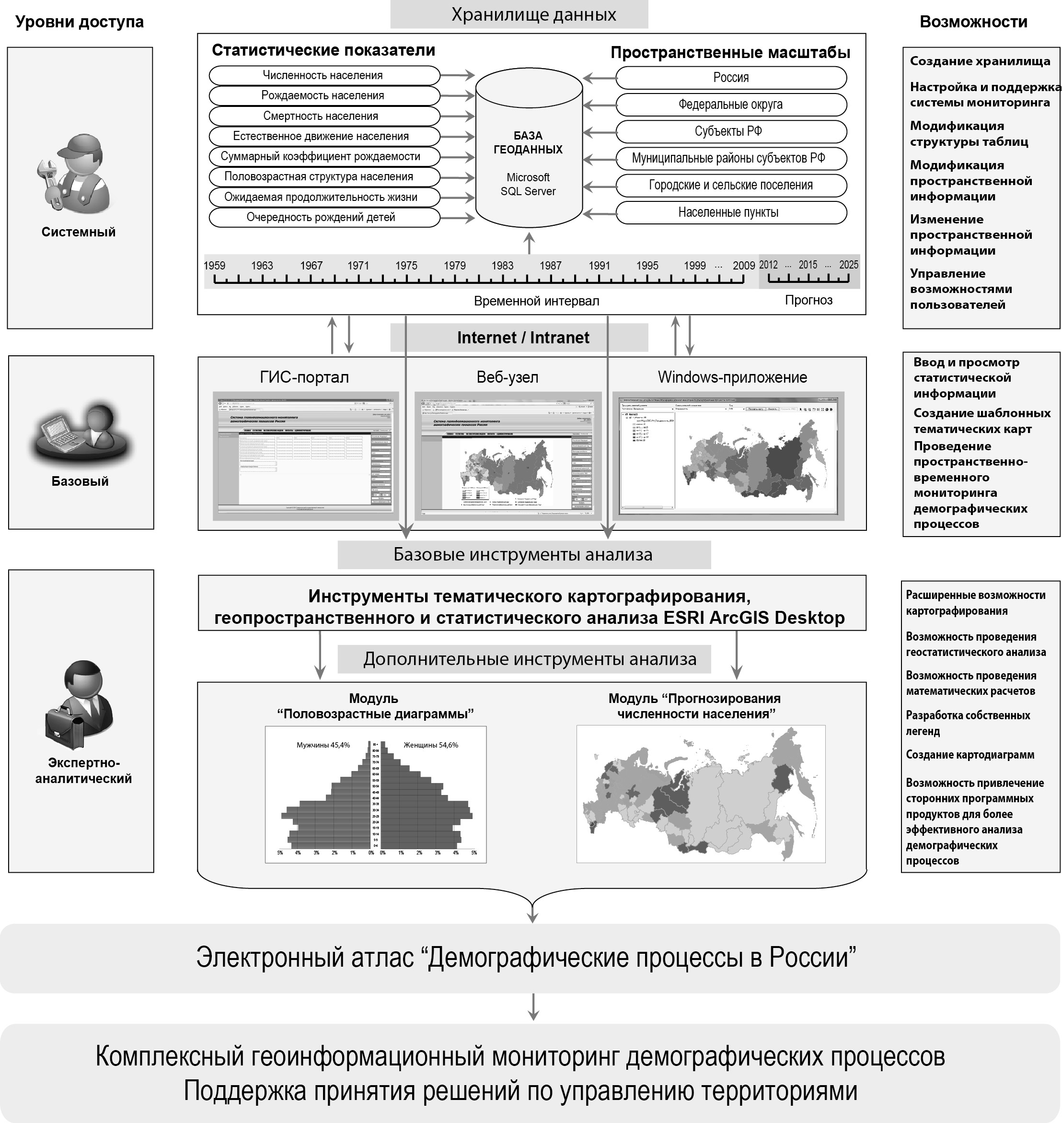
Рис. 1. Концептуальная схема геоинформационного мониторинга демографических процессов в России.
Геоинформационная система полимасштабного мониторинга демографических процессов позволила на каждом из уровней исследования выявить особенности динамики демографических процессов, сформулировать рекомендации по улучшению напряженной ситуации, а также представить «демографический портрет» Юга России, Ставропольского края и Грачевского муниципального района на период до 2015г.

Список литературы:
- Белозеров В.С., Маслиев Р.О., Панин А.Н. ГИС "Население Южного федерального округа" // ИнтерКарто / ИнтерГИС 11: Устойчивое развитие территорий: теория ГИС и практический опыт. Материалы международной конференции. – Ставрополь: Изд–во СГУ, 2005. – Ставрополь: Изд–во СГУ, 2005. – 253–256с.
- Раужин И.Г. Этнодемографические процессы на Юге России // Третья ежегодная научно-практическая конференция студентов и аспирантов базовых кафедр ЮНЦ РАН -Ростов-на-Дону: Изд-во ЮНЦ РАН, 2007, – с.53-55

Триггер – объект базы данных, представляющий собой набор SQL-инструкций, исполнение которых обусловлено наступлением определенных событий. Триггер запускается сервером автоматически при попытке изменения данных в таблице, с которой он связан.

